

**Proyecto Final Etapa 2:** Implementación aplicación web python-Django

**Grupo 4: Integrantes:**

Valentina Sapag Leopolos

Román Huel

Emmanuel Giron

Maria Celeste Zapata

**Tema:** Tecnología agrícola (AgTech)

**Descripción**: Riego inteligente, drones agrícolas, sensores de suelos, genética de cultivos, automatización.

**linkTrello**:<https://trello.com/invite/b/6920d0dd462b59a3d7ce2c9f/ATTI4f08a4202e44ec722ac13bdeb15c3431E7FBC6E8/proyecto-final-informatorio>

**link github (repo):** <https://github.com/Emmagiron/proyectoFinalG4>

## 

## **Título:**

# **🌱 Riego Inteligente: la tecnología que está transformando la gestión del agua en los cultivos**

## **Subtítulo:**

Los sensores de humedad, la inteligencia artificial y el monitoreo climático permiten reducir hasta un 40% el consumo de agua sin comprometer el rendimiento.

## 

## **Cuerpo del artículo**

El riego inteligente se ha convertido en una de las innovaciones más importantes dentro del AgTech. A diferencia del riego tradicional, que suele basarse en estimaciones o rutinas fijas, este sistema utiliza datos en tiempo real para determinar cuánta agua necesita realmente un cultivo.

Los sensores de humedad colocados en el suelo permiten conocer el nivel de agua disponible en las raíces, mientras que las estaciones meteorológicas registran variables como temperatura, radiación solar, humedad ambiental y probabilidad de lluvia. Toda esta información es procesada por algoritmos que deciden si es necesario activar el riego o esperar una mejora climática.

Gracias a esta precisión, estudios recientes demuestran que es posible ahorrar entre un **20% y un 40% de agua por campaña**, manteniendo o incluso mejorando los rendimientos productivos. Para zonas con restricciones hídricas o períodos de sequía prolongados, el riego inteligente se vuelve una herramienta esencial.

Además, muchas plataformas permiten controlar todo el sistema desde el celular: activar válvulas, recibir alertas por fallos, verificar la humedad del suelo o ver pronósticos integrados. Esto no solo facilita el trabajo del productor, sino que también reduce los riesgos de estrés hídrico y optimiza costos operativos.

## **Ventajas principales del riego inteligente**

* Ahorro significativo de agua.
* Reducción del estrés hídrico en el cultivo.
* Monitoreo continuo y en tiempo real.
* Activación automática según necesidad real.
* Mayor eficiencia energética.
* Integración con sistemas móviles y plataformas digitales.
* Mayor estabilidad y rendimiento en campañas complejas.

## 

## **Comparativa entre riego tradicional e inteligente**

| **Característica** | **Riego Tradicional** | **Riego Inteligente** |
| --- | --- | --- |
| Toma de decisiones | Intuitiva | Basada en datos |
| Consumo de agua | Alto | Reducido (20–40%) |
| Precisión | Baja | Muy alta |
| Riesgo de estrés | Alto | Bajo |
| Supervisión | Manual | Automática |
| Integración | Limitada | Sensores + IA + Apps |

## **Conclusión**

El riego inteligente no solo representa una mejora tecnológica, sino un paso esencial hacia una agricultura más eficiente y sostenible. Con datos precisos, automatización y monitoreo constante, los productores pueden optimizar recursos, mejorar rendimientos y enfrentar mejor los desafíos climáticos actuales.

Esta tecnología ya no es el futuro: es el presente del manejo hídrico moderno.

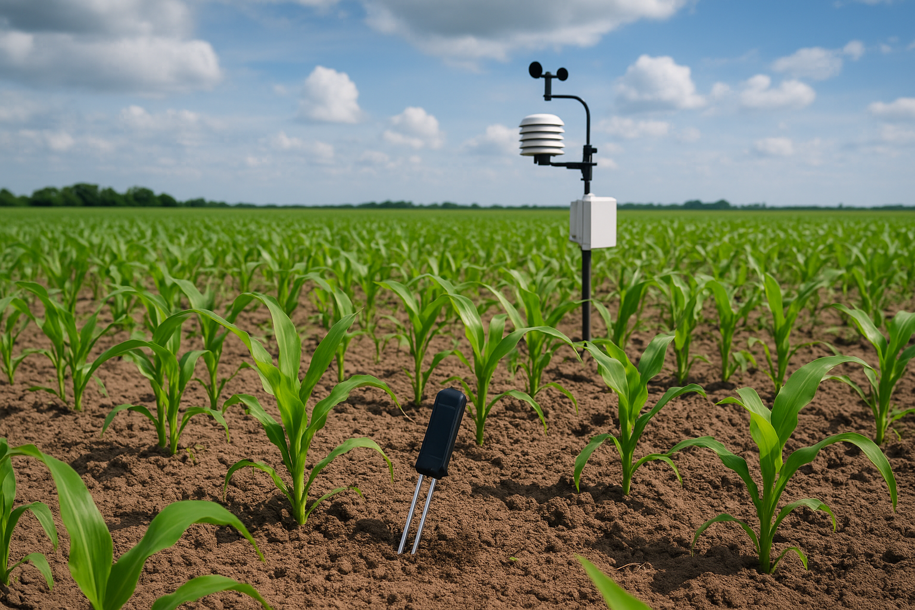

# **🚁 Drones agrícolas: la nueva herramienta para monitorear cultivos con precisión milimétrica**

## **Subtítulo:**

Equipados con cámaras multiespectrales, los drones permiten detectar plagas, malezas y estrés hídrico antes de que sean visibles.

## **Contenido del artículo**

El uso de drones en la agricultura dejó de ser una tendencia futurista para convertirse en una herramienta cotidiana entre productores y asesores agrónomos. Estas aeronaves no tripuladas permiten sobrevolar grandes superficies en pocos minutos y capturar información detallada del cultivo desde una perspectiva privilegiada: el cielo.

Gracias a sus cámaras multiespectrales, los drones pueden detectar variaciones en el color, temperatura y vitalidad de las plantas. Esta información revela problemas que a simple vista pasan desapercibidos: estrés hídrico, deficiencias nutricionales, ataques de plagas, zonas con compactación del suelo o fallas de siembra.

Los datos obtenidos se procesan mediante software agrícola especializado, que genera mapas NDVI, mapas de vigor, curvas de vegetación y reportes automáticos. Esto permite tomar decisiones rápidas y precisas, aplicando insumos únicamente donde se necesitan y reduciendo costos operativos.

Para cultivos extensivos como maíz, algodón, soja o girasol, los drones representan una alternativa moderna, económica y extremadamente eficiente, capaz de mejorar la productividad y anticipar problemas con días o incluso semanas de ventaja.

## **Ventajas del uso de drones en agricultura**

* Detección temprana de enfermedades y plagas.
* Identificación de estrés hídrico y problemas de riego.
* Análisis multiespectral para conocer el estado real del cultivo.
* Reducción de pérdidas por intervención tardía.
* Mapeo rápido de grandes superficies.
* Toma de decisiones basada en datos precisos.
* Ahorro en insumos y aplicación más localizada.

## **Comparación: monitoreo tradicional vs monitoreo con drones**

| **Característica** | **Método Tradicional** | **Con Drones** |
| --- | --- | --- |
| Tiempo de relevamiento | Lento | Muy rápido |
| Alcance | Limitado | Extenso |
| Precisión | Variable | Alta |
| Detección de problemas | Tardía | Temprana |
| Costos | Altos | Optimización anual |
| Seguridad | Exposición a agroquímicos | 0 exposición |

## **Conclusión**

Los drones agrícolas ya no son una herramienta del futuro: son una realidad indispensable para la agricultura moderna. Su capacidad para detectar problemas antes de que se vuelvan críticos, junto con la rapidez y precisión del monitoreo, los convierte en aliados clave para mejorar la productividad y la sustentabilidad de los cultivos.

La integración de imágenes multiespectrales, mapas de vegetación y análisis automatizados marca un antes y un después en la toma de decisiones agrícolas.

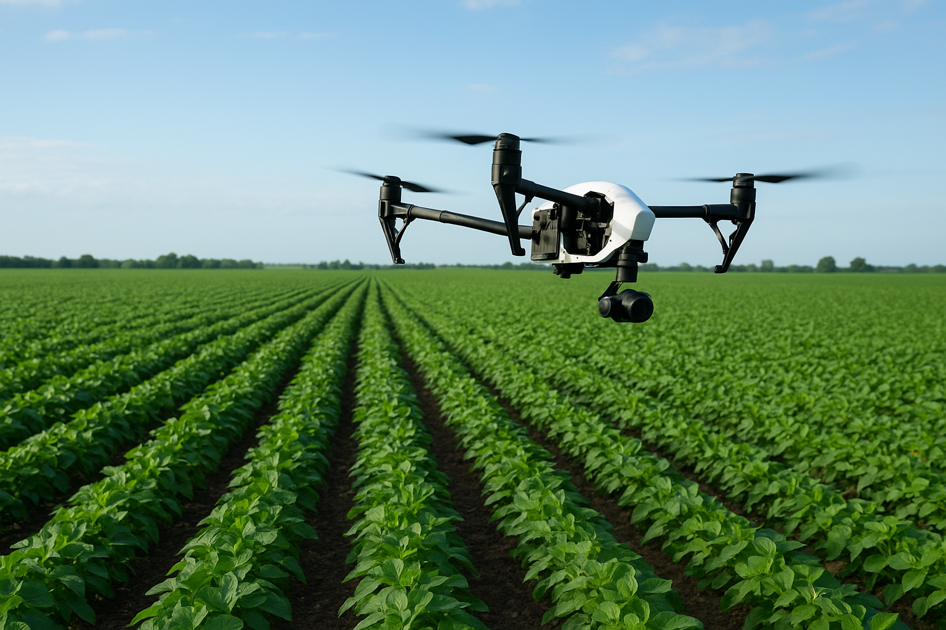

## **Título:**

**Sensores de suelo: datos en tiempo real para maximizar la productividad agrícola**

## **Subtítulo**:

La digitalización del suelo permite conocer humedad, nutrientes y temperatura de manera instantánea.

## 

## **Cuerpo:**

Los sensores de suelo son uno de los pilares del AgTech moderno. Estos dispositivos miden variables como humedad, pH, conductividad eléctrica y temperatura para ofrecer un diagnóstico detallado del estado del terreno. Los datos se envían automáticamente a plataformas web o aplicaciones móviles.

Esta medición en tiempo real permite ajustar fertilizaciones, riegos y labores culturales según la necesidad exacta del cultivo. La precisión evita desperdicios y mejora la calidad del suelo a largo plazo.

Además, cuando los sensores se integran con estaciones climáticas y sistemas de riego automatizado, el productor obtiene un ecosistema totalmente conectado que aumenta la eficiencia y reduce costos operativos.

**¿Qué miden y cómo funcionan?**

Instalados estratégicamente en el campo, los sensores capturan datos críticos las 24 horas del día. Las variables clave Incluyen:

* Humedad del suelo: Esencial para una gestión del riego milimétrica.
* pH: Determina la disponibilidad de nutrientes para las plantas.
* Conductividad eléctrica (CE): Indica los niveles de sales y la salud general del suelo.
* Temperatura: Afecta la actividad microbiana y el desarrollo radicular.

Los datos recolectados se transmiten automáticamente (vía loT - Internet de las Cosas) a plataformas web o aplicaciones móviles, ofreciendo al productor un acceso instantáneo a la información vital de su terreno.

**Impacto y beneficios en la gestión del cultivo.**

Esta medición constante permite una toma de decisiones basada en datos y no en suposiciones, lo que se traduce en beneficios tangibles.

* Ajustes precisos: El riego y la fertilización se ajustan a la necesidad exacta de cada zona del cultivo.
* Optimización de recursos: Se evitan desperdicios de agua e insumos costosos.
* Sostenibilidad a largo plazo: La aplicación localizada y eficiente mejora la calidad del suelo y reduce el impacto ambiental.

**Integración: Hacia un ecosistema conectado**

El verdadero potencial de los sensores de suelo se libera al integrarlos con otras tecnologías AgTech:

* Estaciones climáticas: Combinando datos de suelo y clima, se predice con mayor precisión la demanda hídrica.
* Sistemas de riego automatizado: Permite un riego inteligente que se activa o desactiva automáticamente según los niveles de humedad medidos.

Esta sinergia tecnológica crea un ecosistema agrícola totalmente conectado, aumentando drásticamente la eficacia operativa, reduciendo costos y maximizando el rendimiento del cultivo.

